AYRIK MATEMATIK FINAL SORULARI (A GRUBU)

***Q1.*** Birbirini takip eden 0’lardan veya 1’lerden oluşan bloklara ***run*** denir. 0 ve 1 lerden oluşan akan bir şifrenin rastgele oluşturulup-oluşturulmadığını run testi ile aşağıdaki gibi test edebiliriz:

* $n$ bitlik bir dizide toplam $(n+1)/2$ tane run olması beklenir;
* Uzunluğu $1$ olan runların sayısının $(n+1)/2^{2}$ olması beklenir

…

* Uzunluğu $k$ olan runların sayısının $(n+1)/2^{k+1}$

olması beklenir.

Örneğin, $z=1101000$ akan şifresi için $n=7$, beklenen run sayısı 4 tür. Ayrıca

- Uzunluğu 1 olan run sayısı: $(n+1)/2^{2}=2$ dir.

- Uzunluğu 2 olan run sayısı: $(n+1)/2^{3}=1$ dir.

- Uzunluğu 3 olan run sayısı: $(n+1)/2^{4}=0.5≅$ 1 dir.

Gerçekten de, bu akan şifre için 4 run aşağıdaki gibi elde edilir;

- Uzunluğu 1 olan runlar: 0 ve 1 (2 tane)

- Uzunluğu 2 olan run; 11 (1 tane)

- Uzunluğu 3 olan run; 000 (1 tane)

Buna göre, 15-bit uzunluğunda run testini geçen bir akan şifre oluşturunuz.

|  |
| --- |
|  |
|  |
|  |
|  |

***Cevap:***

***Cevap:***

***Q.2*** A ve B şahısları için El Gamal açık anahtar şifreleme algoritması aşağıda belirtilmiştir.

**Anahtar Oluşturma (A şahsı)**

* $p$ asal sayısını ve $Z_{p}^{*}$ kümesini üreten bir $α$ ilkel kökünü seçer.
* $1≤a≤p-2$ eşitsizliğini sağlayan bir $a$ gizli anahtarını seçer ve $α^{a}modp$ değerini hesaplar.
* $A$ nın açık anahtarı $\{p,α,α^{a}modp\}$ nı, B şahsına iletir.

**Şifreleme (B şahsı)**

* $0≤m≤p-1$ eşitsizliğini sağlayan bir $m$ tamsayısını mesaj olarak seçer.
* $1≤b≤p-2$ eşitsizliğini sağlayan bir $b$ gizli anahtarını seçer ve $γ=α^{b}modp$ değerini ve $δ=m{(α^{a})}^{b}modp$ hesaplar.
* $c=\{γ,δ\}$ kapalı metnini, A şahsına iletir.

**Deşifreleme (A şahsı)**

* $γ^{-a}modp$ değerini hesaplar ve $γ^{-a}.δ modp$ değerini hesaplayarak $m$ yi bulur.

İpucu: $γ^{-a}modp=γ^{p-1-a}modp$

A şahsı $p=11$ ve $α=2$ üretecini (ilkel kökünü) ve kendine gizli anahtar olarak $a=6$ sayısını seçsin. B şahsı da, kendine gizli anahtar olarak $b=3$ sayısını seçsin. Buna göre, **B’nin A’ya, $m=7$ mesajını göndermesini ve A’nın bu mesajı okumasını sağlayınız.**

***Cevap:***

***Q3.*** Aşağıdaki şifreleme işleminde Türkçe alfabeden istifade edilmiştir.

A B C Ç D E F G Ğ H I İ J K L M N O Ö P R S Ş T U Ü V Y Z

|  |  |
| --- | --- |
| **Düz Metin** | **Şifreli Metin** |
| TÜRKİYE | UYTONDJ |
| ??? | CCBUEP |
|  |  |

Buna göre CCBUEP şifreli metnine karşılık gelen düz metni bulunuz.

***Q4.b*** Aşağıdaki grafiğin bir Euler Grafı olmadığını fakat bir Euler yoluna sahip olduğunu sebebini belirterek gösterin. (Bir yol inşa et)

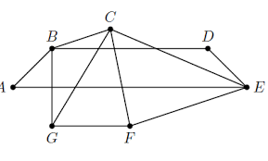

***Q4.a*** Aşağıdaki grafiğin bir Hamilton Grafiği olup olmadığını gösterin. (Bir devre inşa et)

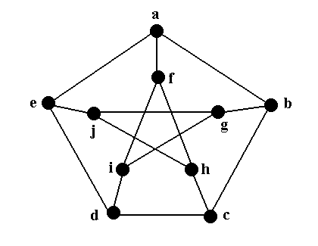

***Cevap:***

**Q5.** Asimetrik kriptografi nedir? Çalışma prensibini, avantajlarını ve dezavantajlarını açıklayınız. Simetrik kriptografiden farkı nedir?